H. AYUNTAMIENTO CONSTITUCIONAL DE IXTLAHUACAN DEL RIO, JALISCO (2018-2021)

REGISTRO DE PATRIMONIO MUNICIPAL

TARJETA DE RESGUARDO

NOMBRE DEL RESGUARDANTE: BRENDA MARTINEZ ESTEVEZ FECHA: 12 DE AGOSTO DE 2021
PUESTO: DIRECTOR DE REGISTRO CIVIL DEPENDENCIA: H. AYUNTAMIENTO DE IXTLAHUACAN DEL RIO, JALISCO

BIENES ASIGNADOS

NUMERO DE INVENTARIO | DESCRIPCION | NUMERO DE SERIE | CONDICION FISICA ACTUAL | OBSERVACIONES | VALOR
01 | MONITOR MARCA AOC, COLOR NEGRO |  | BUENO |  | $2,519
02 | TECLADO MARCA LANIX, COLOR NEGRO |  | BUENO |  | $300
03 | MOUSE MARCA LANIX, COLOR NEGRO |  | BUENO |  | $182
04 | COPIADORA MULTIFUNCIONAL MARCA BROTHER, MODELO BCP-L2540DW | U63885H8N347094 | BUENO |  | $ 3,629
05 | CPU MARCA DELL, COLOR NEGRO |  | BUENO |  | $3,900
06 | TELÉFONO MARCA AT&T, COLOR BLANCO | DH900682238 | REGULAR |  | $100
07 | SELLO OFICIAL CON LA LEYENDA “REGISTRO CIVIL NO.2” COLOR NEGRO Y EN BLANCO; EN PLÁSTICO, MARCA COLOR PRINTER Q 43 |  | BUENO |  | $200
08 | SELLO OFICIAL CON LA LEYENDA “REGISTRO CIVIL NO.2” COLOR NEGRO; EN PLÁSTICO, MARCA TRODAT |  | BUENO |  | $200
09 | ESCRITORIO METÁLICO CON 6 CAJONES, COLOR GRIS Y CUBIERTA CAFE |  | REGULAR |  | $ 18,000
10 | SILLA SECRETARIAL COLOR NEGRA |  | BUENO |  | $1,900
11 | 6 SILLAS DE METAL CON TAPICERÍA COLOR VERDE |  | BUENA |  | $ 3,000
12 | REGULADOR MARCA ISB, COLOR BEIGE |  | BUENO |  | $1,000
13 | ESCRITORIO DE METAL CON DOS CAJONES |  | BUENO |  | $5,000
14 | MESA DE MADERA RECTANGULAR |  | REGULAR |  | $400
15 | 1 LOCKER PEQUEÑO DE METAL DE UNA PUERTA |  | BUENO |  | $2,000
16 | 1 LOCKER GRANDE DE METAL DE 4 PUERTAS |  | MALO |  | $1,100
17 | SELLO OFICIAL CON LA LEYENDA DE ANOTACIÓN DE DIVORCIO DE MARCA TRAXX |  | BUENO |  | $300
18 | SELLO OFICIAL CON LA LEYENDA DE ANOTACIÓN DE MATRIMONIO DE MARCA TRAXX |  | BUENO |  | $300
19 | SELLO OFICIAL CON LA LEYENDA DE ANOTACIÓN DE DEFUNCIÓN MARCA TRAX |  |  |  | $300

_____________________________________________ ____________________________________________
NOMBRE Y FIRMA DEL RESGUARDANTE NOMBRE Y FIRMA DE LA COORDINADOR

NUMERO DE INVENTARIO | FOTOS | NUMERO DE INVENTARIO | FOTOS | NUMERO DE INVENTARIO | FOTOS
01 | 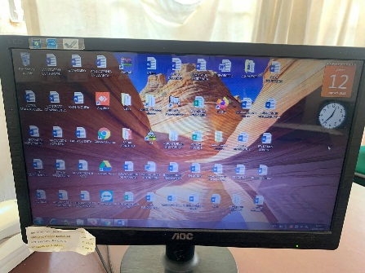 | 02 | 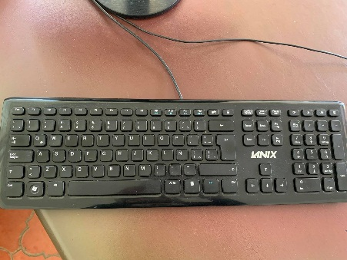 | 03 | 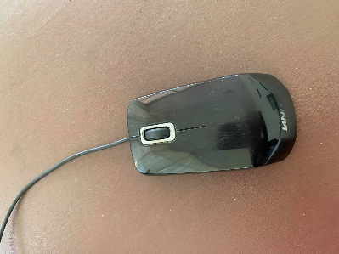
04 | 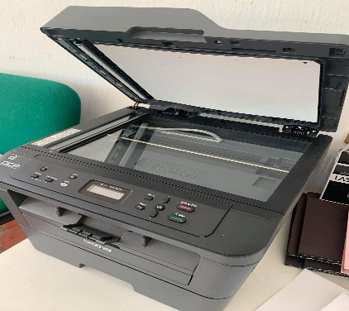 | 05 | 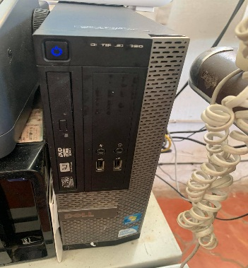 | 06 | 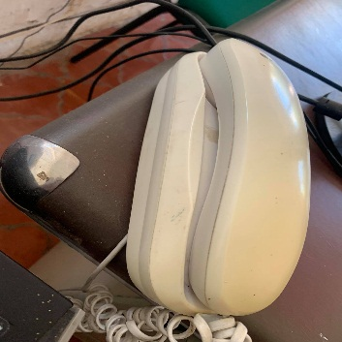
07 | 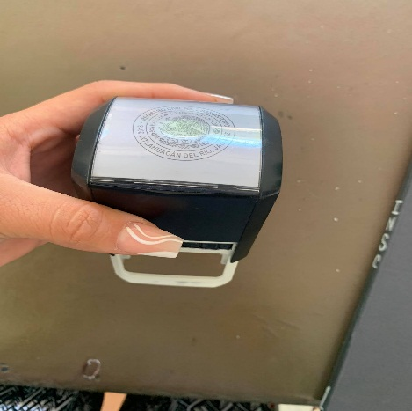 | 08 | 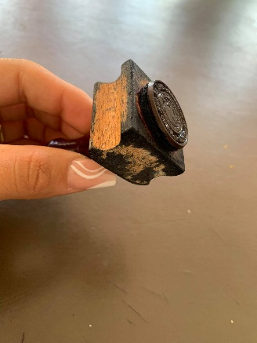 | 09 | 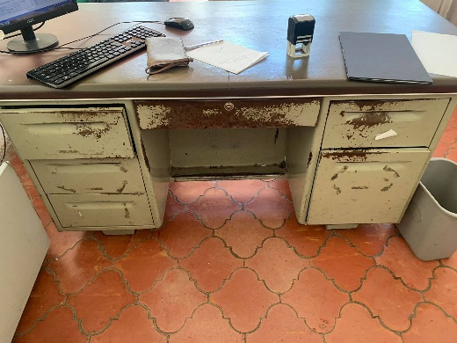
10 | 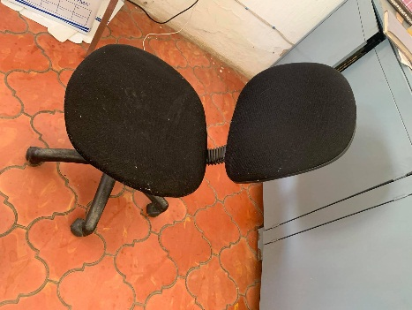 | 11 | 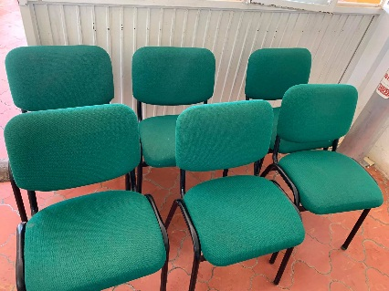 | 12 | 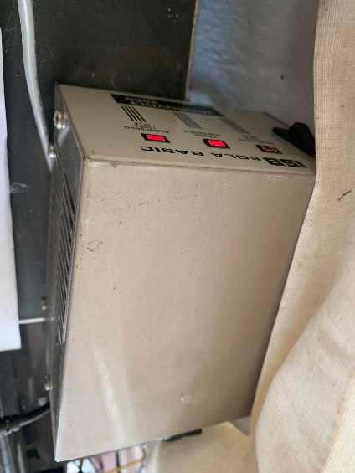
13 | 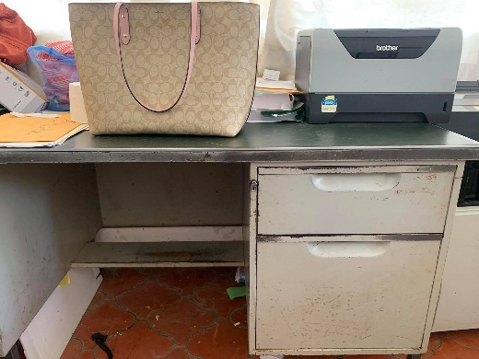 | 14 | 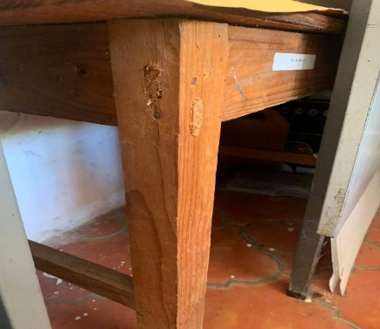 | 15 | 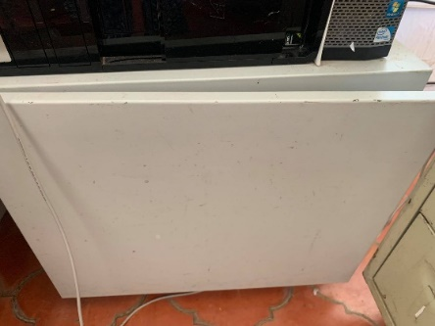
16 | 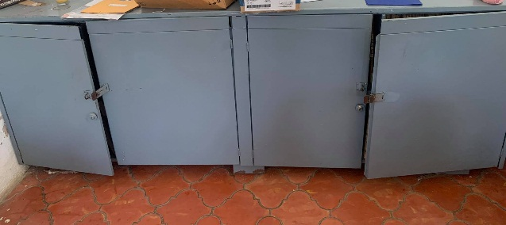 | 17 | 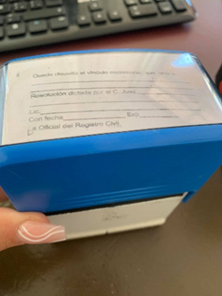 | 18 | 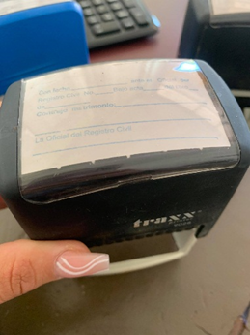
19 | 